SERVICIO NACIONAL DE APRENDIZAJE · SENA
Centro de Gestión de Mercados, Logística y Tecnologías de la Información · Bogotá D.C.
Tecnólogo en Análisis y Desarrollo de Software · Ficha 3311983
DOCUMENTO 5
Mapa de Navegación
Las 19 pantallas del sistema y el flujo central del negocio
AsistenciaApp
Sistema de control de asistencia con lector de huella digital
Equipo de desarrollo
Juan Sebastián Soto Moreno · Julieth Camila Peña Mahecha · Julián Felipe Becerra Villalobo
Santiago Bermúdez Torres · Yordan Hernando Méndez Beltrán
Bogotá D.C. · 2026

1. Introducción
Este documento inventaría las 19 pantallas de AsistenciaApp (4 públicas y 15 protegidas por sesión y rol), muestra cómo se conectan entre sí, y detalla el flujo de negocio más importante del sistema: desde que un aprendiz marca huella hasta que su asistencia queda registrada o, si falta a clase, hasta que su justificación queda aprobada o rechazada.
El acceso a cada pantalla protegida se controla en frontend/src/App.jsx mediante el componente Protegida, que redirige a Iniciar sesión si no hay sesión activa, y a Panel si el rol del usuario no está autorizado para esa ruta; el menú lateral (frontend/src/componentes/Diseno.jsx) solo muestra a cada usuario los enlaces de su propio rol.

2. Diagrama general de navegación
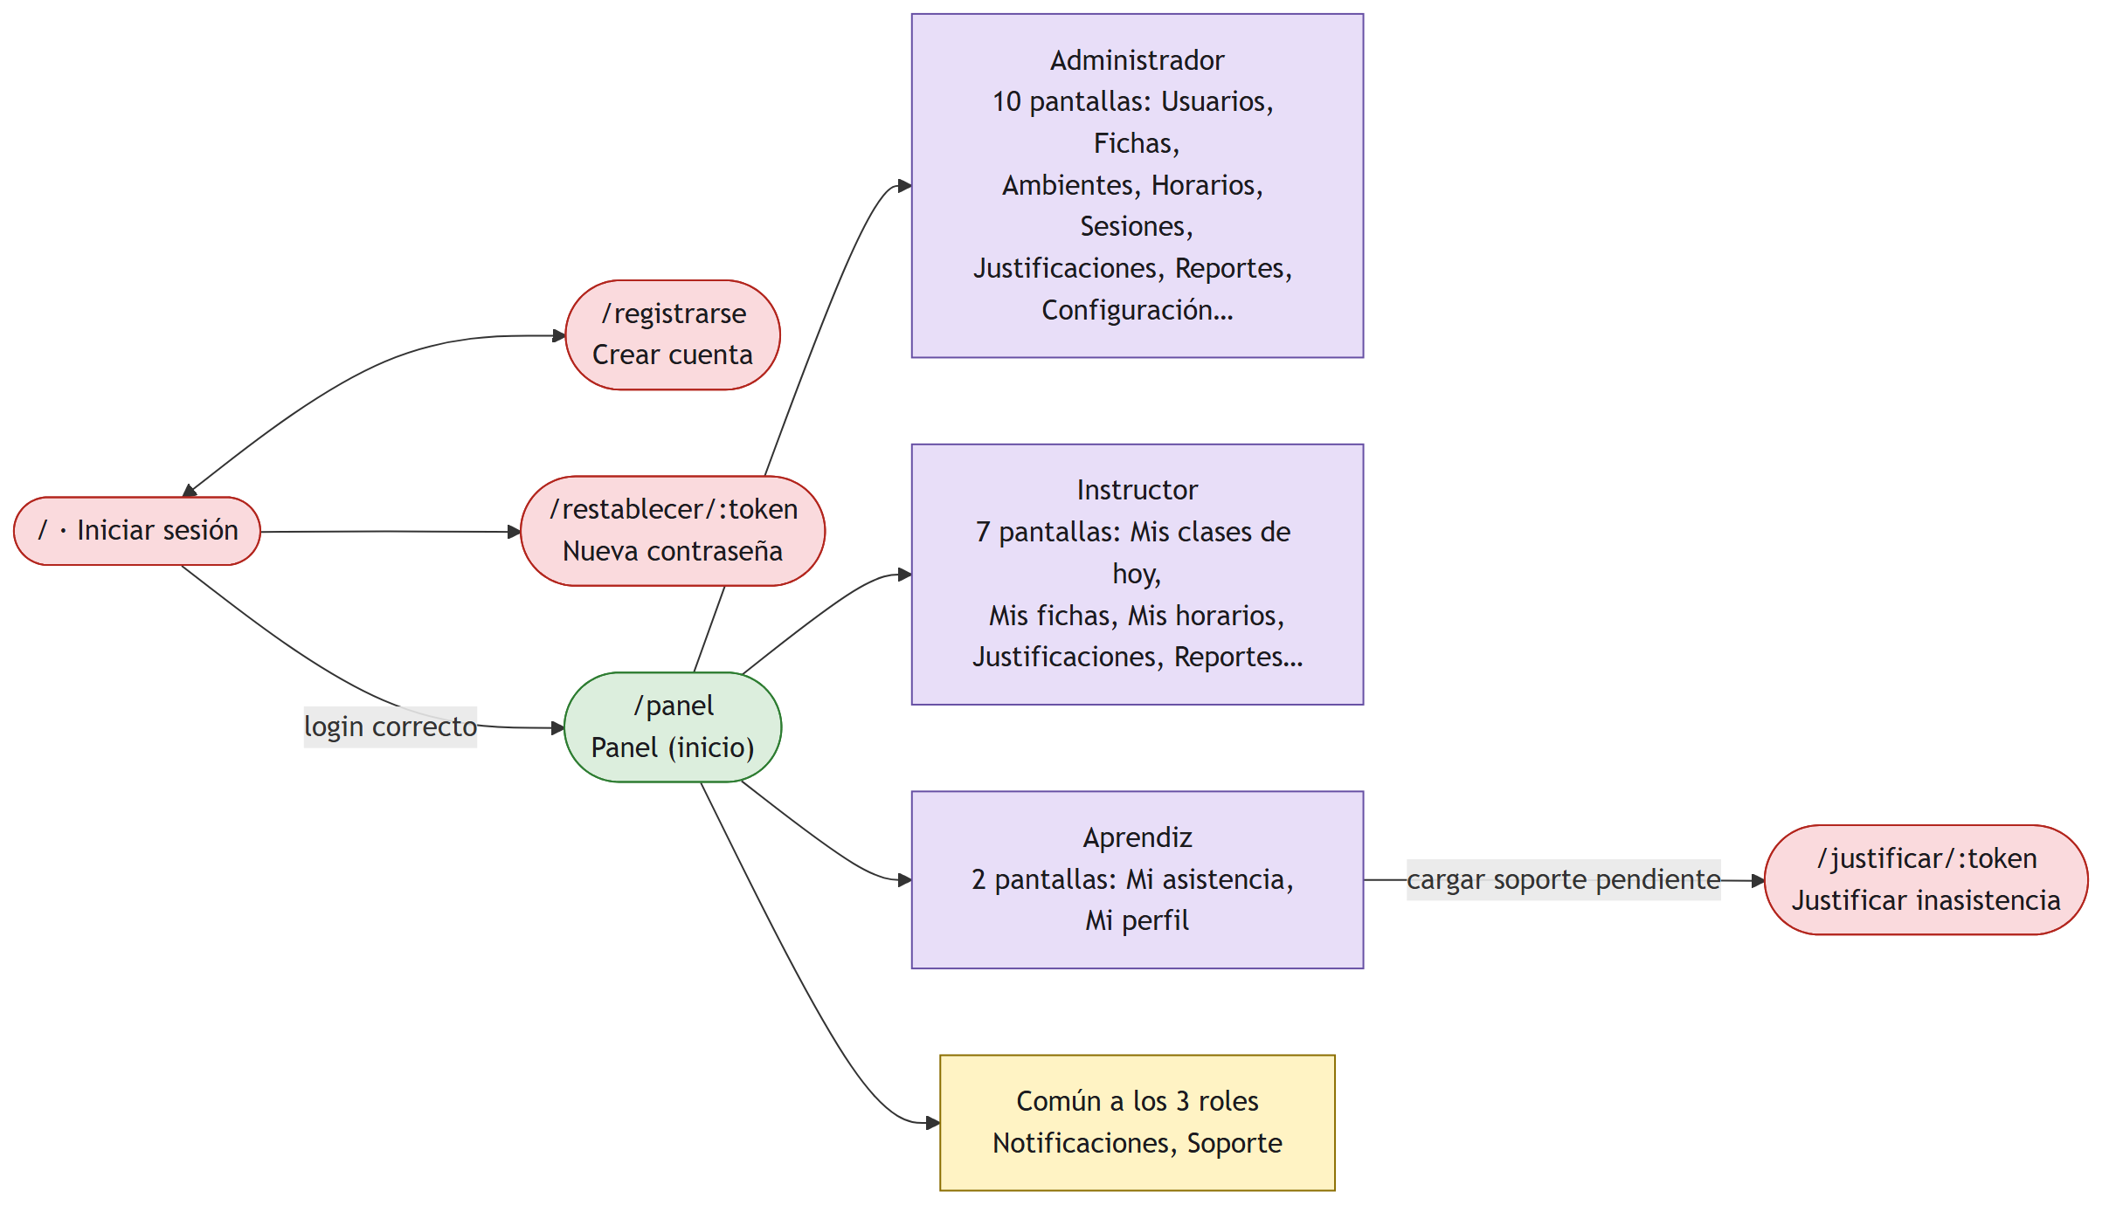
Figura 1. Flujo público, punto de entrada común (Panel) y ramas por rol.

3. Inventario de pantallas
Pantalla | Ruta | Rol(es) | Se accede desde
Iniciar sesión | / | Público | Página de entrada a la aplicación
Registrarse | /registrarse | Público | Enlace "Crear cuenta" en Iniciar sesión
Restablecer contraseña | /restablecer/:token | Público | Enlace del correo de recuperación (CU-02)
Justificar inasistencia | /justificar/:token | Público | Enlace del correo de inasistencia, o botón "Cargar soporte" en Mi asistencia
Panel | /panel | Todos | Redirección automática tras iniciar sesión; ítem "Panel" del menú
Usuarios | /usuarios | Administrador | Menú lateral
Fichas | /fichas | Administrador, Instructor | Menú lateral ("Fichas" o "Mis fichas")
Detalle de ficha | /fichas/:id | Administrador, Instructor | Botón "Ver detalles" en Fichas
Ambientes y lectores | /ambientes | Administrador | Menú lateral
Horarios | /horarios | Administrador, Instructor | Menú lateral ("Horarios" o "Mis horarios")
Sesiones de hoy | /sesiones | Administrador, Instructor | Menú lateral ("Sesiones de clase" o "Mis clases de hoy")
Sesión en vivo | /sesiones/:id | Administrador, Instructor | Botón "Iniciar sesión de hoy" / "Supervisar" en Sesiones
Justificaciones | /justificaciones | Administrador, Instructor | Menú lateral
Mi asistencia | /mi-asistencia | Aprendiz | Menú lateral
Reportes | /reportes | Administrador, Instructor | Menú lateral
Configuración | /configuracion | Administrador | Menú lateral
Soporte | /soporte | Todos | Menú lateral
Notificaciones | /notificaciones | Todos | Menú lateral
Mi perfil | /perfil | Todos | Menú lateral

4. Flujo central del negocio: de la marcación a la asistencia registrada
El siguiente flujo es el proceso más importante del sistema: comienza cuando un aprendiz marca huella (CU-13) y cubre la identificación, el cálculo de tolerancia y las alertas de huella no reconocida (CU-16), hasta dejar la asistencia registrada y visible en tiempo real para el instructor (CU-14).
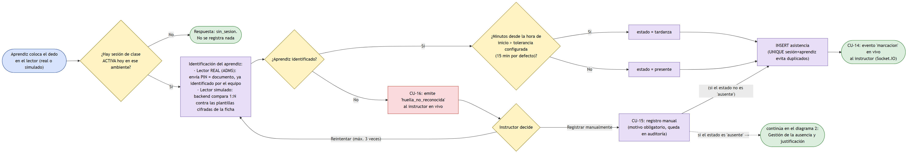
Figura 2. De la marcación de huella a la asistencia registrada.

4.1 Continuación: de la ausencia a la justificación resuelta
Cuando un aprendiz no logra marcar (o el instructor lo marca "ausente" manualmente), el flujo continúa aquí: se genera el enlace de justificación, el aprendiz lo completa dentro del plazo configurado, y un instructor o administrador aprueba o rechaza la justificación (CU-23 y CU-24).
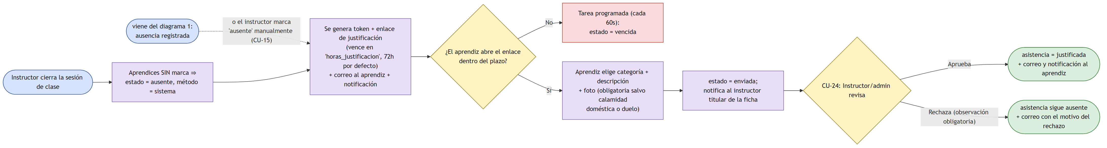
Figura 3. De la ausencia registrada a la justificación aprobada o rechazada.

